Obstarávanie a príjem a skladovanie zásob – A készletek
beszerzése és raktárrozása
A készletezést a a vállalatban a következő részlegek biztosítják be :
1.Beszerzési részleg/bevásárlás/oddelenie nákupu/ -bebiztosítja az anyag vásárlását és bevételezést,raktározását és az anyag kiadását
2. Logisztika- az anyag áramlással az információ áramlásával /szóbeli és írásbeli/ foglalkozik a szálítótól a vevőig.Bizonylatok segítségével valósul meg pl. szállítói levél ,számla..
beszerzési tevékenység lehet: - a készletek tervezése
- bevásárlási tevékenység
- készletek raktározása
- készletnyilvántartás és készletszbályozás
A készletek beszerzésének módjai – véletlen beszerzés- az anyagot a szükséglet keletkezése után szerzik be pl . a termék legyártásának megrendelése után rendeli meg a vállalat
- raktárbeszerzés- az anyagot készletezik és raktározzák pl. csomagoló anyag,
- raktár nélküli beszerzés – az anyagot nem raktározzák,hanem egyenesen a termelésbe viszik

A készletek raktározása – a készletek bevételezése, elhelyezése,gondozása és az anyag előkészítése a termelésbe való kiadására

Raktár fajtái : - centralizált -egy nagy raktár az egész vállalatban
- decentralizált -több kiss raktár a vállatban
- kombinált - egy nagy és több kisseb raktár a vállalatban

Készletnyilvántartás/evidencia zásob/ - a készletek álapotáról és mozgásáról szóló jegyzék/ készlet megnevezése,menyissége a raktáron/

Készletnyivántartási bizonylatok/tlačivá na evidenciu zásob/ -
bévételezési bizonylatok – számla,szállítói levél,készletbevételezési bizonylat
a készlet elhejezésének bizonylatai – raktári nyilvántartó karton,raktári blokk, függőcímke
a készlet kiadásának bizonylatai – készletkiadási bizonylat

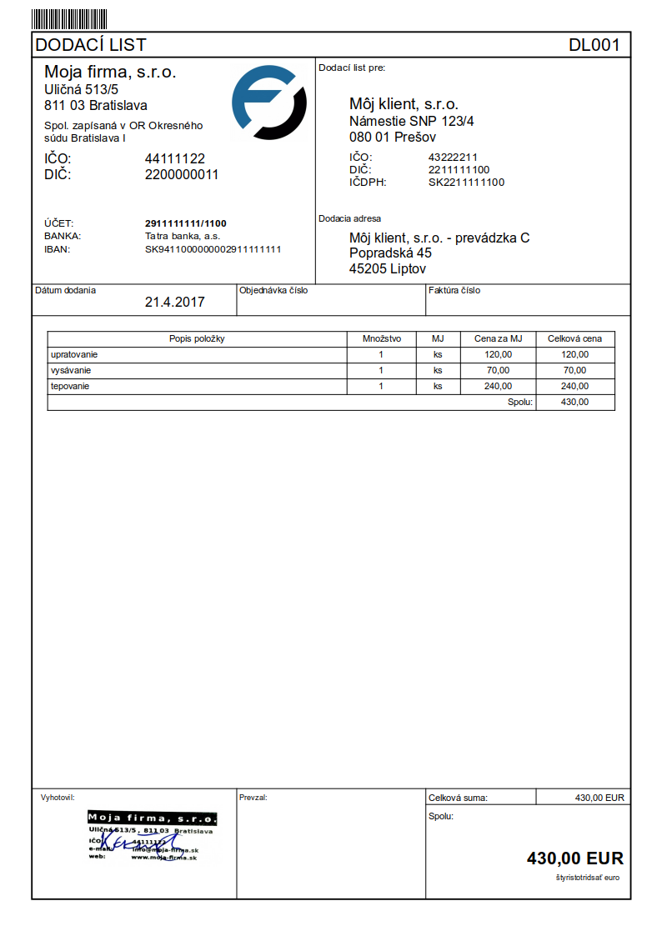
Szállító levél
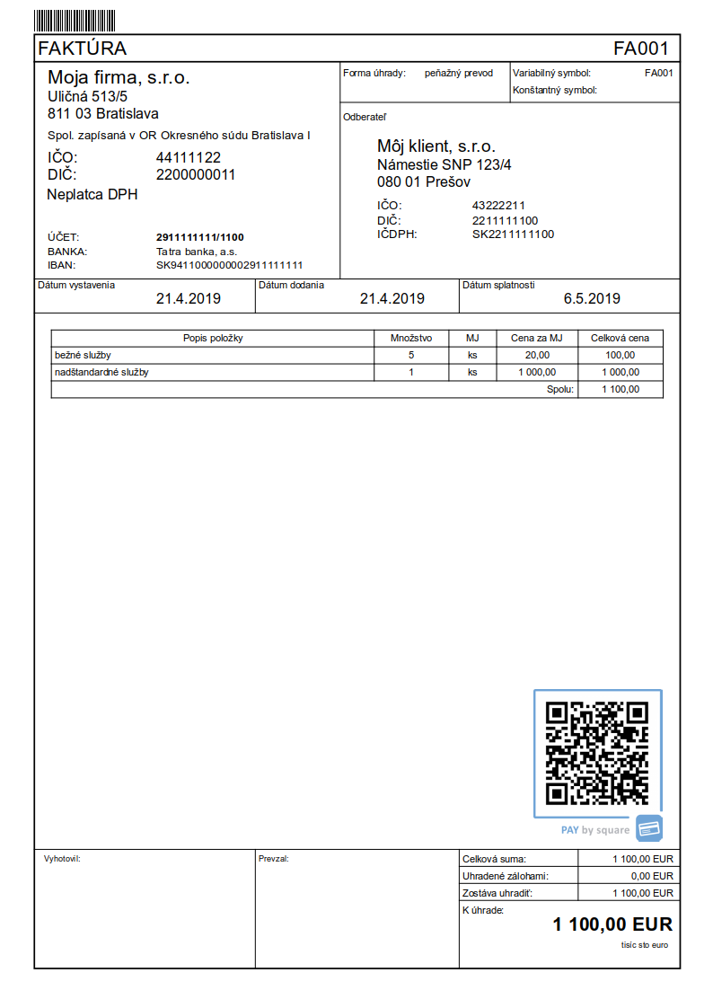
Számla

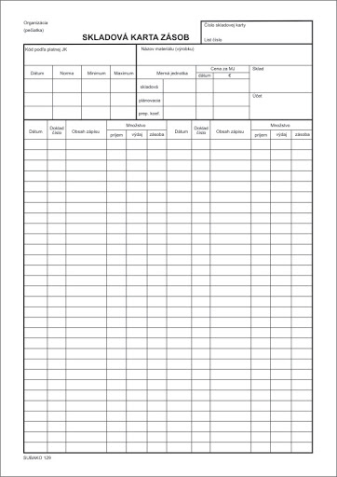

raktári nyilvántartó karton

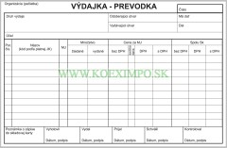

készletkiadási bizonylat

Leltározás /Inventarizácia/
A leltározás a készletek tényleges felmérése az áruk megszámolásával, mérésével. A vállalkozás tulajdonát képező eszközök valóságban meglévő állományának megállapítása. A leltár olyan kimutatás, mely adott időpontra vonatkozóan tételesen, ellenőrizhető módon tartalmazza a vállalkozás eszközeinek mennyiségét és értékét.
A leltározással feltárhatóak az elfekvő készletek, valamint azon készletcsökkenések, melyek a nyilvántartásokban nem kerülhettek rögzítésre (pl.: lopásból, súlyvesztésből adódó veszteségek).
A leltározással megállapítható, hogy van-e eltérés a ténylegesen meglévő és a könyv szerinti készletérték között. Könyv szerinti készletnek az összesített, értékbeni nyilvántartások alapján megállapított készletet nevezzük
. • leltárhiány: a tényleges készletérték kisebb mint a könyv szerinti érték
• leltártöbblet: a tényleges készletérték nagyobb mint a könyv szerinti érték
• egyező: a tényleges készletérték megegyezik a könyv szerinti értékkel
Forgalmazási veszteség: az áruk kezelésével, tárolásával kapcsolatban bekövetkezett olyan minőségi és mennyiségi változások, amelyek a gondos kereskedői munka ellenére az áruk természetéből erednek.

Munka lap Név : 25.5 .2020
1.Egészítsd ki a mondatokat megfelelö szavakkal:

Beszerzési részleg/bevásárlás/oddelenie nákupu/ -bebiztosítja az ……………………….vásárlását és bevételezést,raktározását és az anyag kiadását.
Véletlen beszerzés- az anyagot …………………………………….szerzik be pl . a termék legyártásának megrendelése után rendeli meg a vállalat
Raktár fajtái : - centralizált -……….. nagy raktár az egész vállalatban
- decentralizált - ………. kiss raktár a vállatban
- kombinált - …………………………kisseb raktár a vállalatban

Bévételezési bizonylatok - …………………………………………………………………………………………

A leltározás a készletek …………………….felmérése az áruk ……………….. …….., mérésével.

2.Nevezd meg szlovák szakkifejezésel a : számlát ………….. ……..
szállító levelet…………………….
raktári nyilvántartó kartont………………….
készletkiadási bizonylatot ………………………..

Kérek mindenkit ,hogy küldje visza !!!

